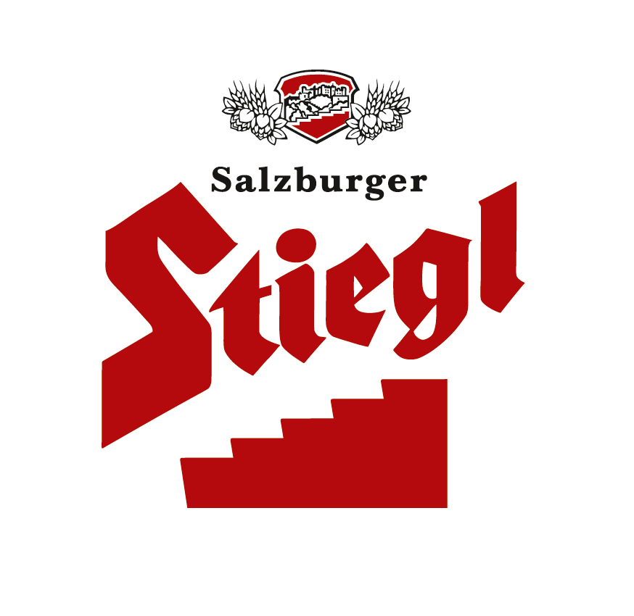
Presseinformation!

Ü Neu im Regal: Honig-Bierbrand „Lucia“ in Bio-Qualität
Ü Nachhaltig: Hausbier „Christkindl“ wird zu feinem Bierbrand verarbeitet
Ü Hochprozentige Spezialität gebrannt am Stiegl-Gut Wildshut

Stiegl präsentiert
Bio-Honig-Bierbrand „Lucia“

In der Stieglbrauerei wird der Kreislaufgedanke gelebt, das zeigt sich auch an der jüngsten Spezialität aus der Salzburger Privatbrauerei. Dabei haben Kreativbraumeister Markus Trinker und sein Team aus den Restbeständen des Hausbiers „Christkindl“ den Bio-Honig-Bierbrand „Lucia“ gezaubert – eine besonders feine, hochprozentige Spirituose mit einem Hauch von Honig, Karamell und Vanille.

Mit seinen Hausbieren sorgt Stiegl seit Jahren für Abwechslung in den Bierregalen. Speziell für die Weihnachtszeit wird alljährlich ein festliches, obergäriges Honigbier eingebraut. Dabei hat man eine Restmenge, die nicht mehr abgefüllt wurde, kurzerhand in der Brennerei am Stiegl-Gut Wildshut zu einer hochprozentigen Spezialität veredelt. Das Ergebnis kann sich sehen und vor allem schmecken lassen. „Kennzeichnend für den neuen Bio-Bierbrand ‚Lucia‘ ist die typisch malzig-würzige Aromatik unseres ‚Christkindl‘, die erhalten blieb“, betont Kreativbraumeister Markus Trinker. Die Bio-Spezialität punktet mit einem Hauch von Honig, Karamell und Vanille. Abgefüllt wurde das Destillat mit einem Alkoholgehalt von 42 % vol.

Hausbier wird zu hochprozentigem Destillat
Die handwerklich hergestellten Destillate vom Stiegl-Gut Wildshut sind von besonderer Qualität und wurden schon mehrfach ausgezeichnet. „Nachdem wir seit vielen Jahren auf unserem Biergut Spirituosen brennen, war es für uns ein logischer Schritt, unser ‚Christkindl‘ weiter zu verwenden und daraus etwas Neues zu kreieren“, erklärt Trinker. Das Besondere daran: Viele der aromatischen Merkmale des Bieres finden sich im Bierbrand wieder und machen „Lucia“ – so wie es der Name verspricht – zu einem honigsüßen Lichtblick in der dunklen Jahreszeit. Denn benannt ist die hochprozentige Spezialität nach der heiligen Lucia, die als „Lichtbringerin“ gilt.
2023-01-19

_______________________

Bildtext:

Pressebild: Der Bio-Honig-Bierbrand „Lucia“ wurde aus Restbeständen des Stiegl-Hausbiers „Christkindl“ gebrannt.

Bildnachweis: Stiegl / Abdruck honorarfrei!

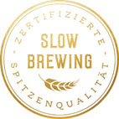

Rückfragen richten Sie bitte an:

Stiegl-Pressestelle, Mag. Angelika Spechtler

Picker PR – talk about taste, Tel. 0662-841187-0, E-Mail office@picker-pr.at, www.picker-pr.at

